**ПРАВИТЕЛЬСТВО РОССИЙСКОЙ ФЕДЕРАЦИИ**

**НАЦИОНАЛЬНЫЙ ИССЛЕДОВАТЕЛЬСКИ УНИВЕРСИТЕТ**

**«ВЫСШАЯ ШКОЛА ЭКОНОМИКИ»**

Факультет компьютерных наук

Департамент программной инженерии

|  |  |  |
| --- | --- | --- |
| СОГЛАСОВАНО  Профессор,  ведущий научный сотрудник научно-учебной лаборатории ПОИС факультета компьютерных наук  ___________________ А.А. Каленкова  «___» _____________ 2019 г. |  | УТВЕРЖДАЮ  Академический руководитель образовательной программы «Программная инженерия»  __________________ В.В. Шилов  «___» _____________ 2019 г. |

|  |  |
| --- | --- |
| **Подп. и дата** |  |
| **Инв № дубл** |  |
| **Взам. инв. №** |  |
| **Подп. и дата** |  |
| **Инв. № подл** |  |

**Программа анализа логов событий систем отслеживания ошибок**

**Руководство оператора**

**ЛИСТ УТВЕРЖДЕНИЯ**

**RU.17701729.04.13-01 34 01-1-ЛУ**

**Исполнитель**

Студент группы БПИ173

____________ / С. И. Ройтман /

«____» ______________ 2019 г.

**УТВЕРЖДЕНО**

**RU.17701729.04.13-01 34 01-1-ЛУ**

**Программа анализа логов событий систем отслеживания ошибок**

**Руководство оператора**

**RU.17701729. 04.13-01 34 01-1**

**Листов 12**

|  |  |
| --- | --- |
| **Подп. и дата** |  |
| **Инв № дубл** |  |
| **Взам. инв. №** |  |
| **Подп. и дата** |  |
| **Инв. № подл** |  |

**ОГЛАВЛЕНИЕ**

1. 1. Назначение программы 5

1.1. Функциональное назначение 5

1.2. Эксплуатационное назначение 5

1.3. Состав функций 5

2. Условия выполнения программы 6

2.1. Минимальный состав аппаратных средств 6

2.2. . Минимальный состав программных средств 6

2.3. Требования к пользователю 6

3. Выполнение программы 7

3.1. Работа программы 7

3.1.2. Основные функции и страницы приложения 8

4. ТРЕБОВАНИЯ К ПРОГРАММНОЙ ДОКУМЕНТАЦИИ 10

5. ИСТОЧНИКИ, ИСПОЛЬЗОВАННЫЕ ПРИ РАЗРАБОТКЕ 11

ЛИСТ РЕГИСТРАЦИИ ИЗМЕНЕНИЙ 12

**АННОТАЦИЯ**

Данный документ описывает руководство оператора по эксплуатации программы «Программа анализа логов событий систем отслеживания ошибок», которое представляет из себя плагин для фреймворка ProM, который получает на вход конфигурацию приложения в формате *.csv* и логи событий систем отслеживания ошибок, осуществляет кластеризацию исполнителей и позволяет просмотреть визуализацию получившейся кластеризации.

Раздел «Назначение программы» описывает сведения о названии и возможностей эксплуатации программы.

Раздел «Условия выполнения программы» предназначен для указания необходимых средств для запуска и поддержания работоспособности программы (минимально необходимые программные и технические средства)

Раздел «Выполнение программы» иллюстрирует последовательность действий оператора, позволяющие провести возможные операции в программе, например, настройка входных значений, запуска плагина.

# 1. Назначение программы

## Функциональное назначение

Функциональным назначением программы является автоматический поиск групп пользователей системы отслеживания ошибок, которые ведут себя схожим образом, например:

* Группа тестировщиков и группа разработчиков
* Группа разработчиков, схожих по количеству решенных проблем

Исходные данные представляют собой загруженные в программу из внешних источников логи событий систем отслеживания ошибок в формате *.xes*, а также конфигурацию работы программы в формате *.csv*.

В качестве выходных данных программа предоставляет визуализацию кластеризации исполнителей процессов, а также файл формата *.csv* с данными о исполнителях (количество событий разных типов, общее количество событий, значение функции) и два файла формата *.dot*, один из которых содержит данные для визуализации кластеров исполнителей, другой данные для визуализации последовательности действий для каждого исполнителя.

## Эксплуатационное назначение

Полученные, в ходе работы над программой, методы могут быть применимы в IT-индустрии для кластеризации исполнителей событий из логов тестирующих систем.

## Состав функций

Программа выполняет следующие функции:

1. Автоматически производит поиск групп исполнителей событий системы отслеживания ошибок, которые ведут себя схожим образом.
2. Визуализирует найденные группы пользователей.

# Условия выполнения программы

## Минимальный состав аппаратных средств

Минимальные и рекомендуемые свойства компьютера:

1. Процессор Intel Core i3 с частотой 2000 МГц или более быстрый (рекомендуется не менее 3000 МГц) с подходящей материнской платой.
2. Не менее 1 ГБ оперативной памяти (рекомендуется не менее 4 ГБ).
3. Не менее 1 ГБ свободного места на жестком диске.
4. Периферия для персонального компьютера, а также клавиатура.
5. Клавиатура, мышь Microsoft Mouse или совместимое указывающее устройство.
6. Видеокарта и монитор, способных воспроизводить графическое отображение работы программы с разрешением не менее 800х600 точек [5].

## . Минимальный состав программных средств

1. операционная система Microsoft Windows 7 и новее;
2. установленная JRE 1.8 или более поздняя версия;

## Требования к пользователю

Программа не требует специальных знаний и специального обслуживания. Требуемая квалификация пользователя – оператор ЭВМ, обладающий навыками использования графического интерфейса операционной системы Windows.

# Выполнение программы

В этом параграфе будут описаны и проиллюстрированы основные моменты работы приложения.

## Работа программы

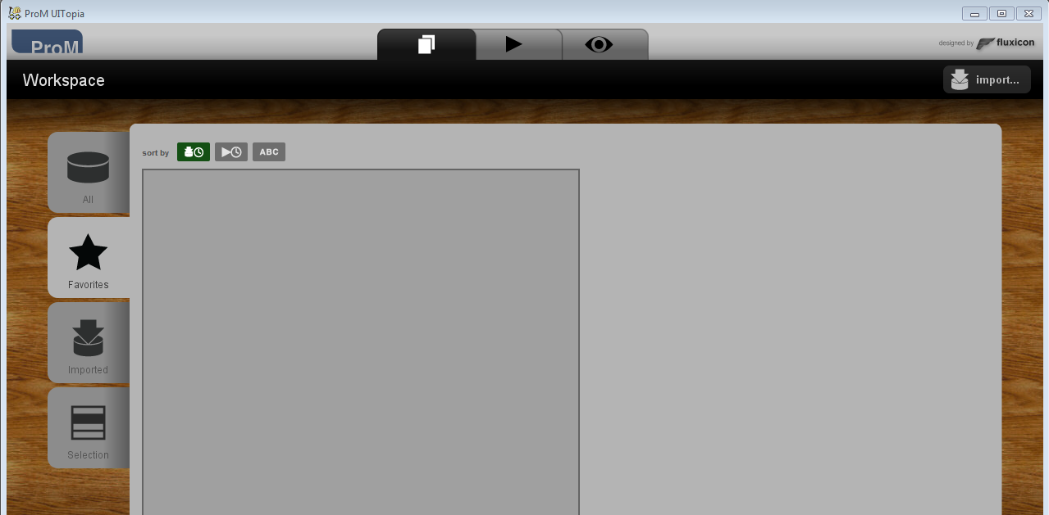Запущенный фреймворк имеет такое стартовое меню (рис. 1). На этой странице присутствует кнопка *Import…* для загрузки входных файлов. Сверху на странице расположены три вкладки, позволяющие открыть другие страницы приложения: запуска плагина, страницы визуализации. Для выхода из приложения пользователь должен нажать на стандартную кнопку выхода из оконных Windows приложений.

Рисунок 1. Стартовая страница при запуске приложения

* + 2. Основные функции и страницы приложения

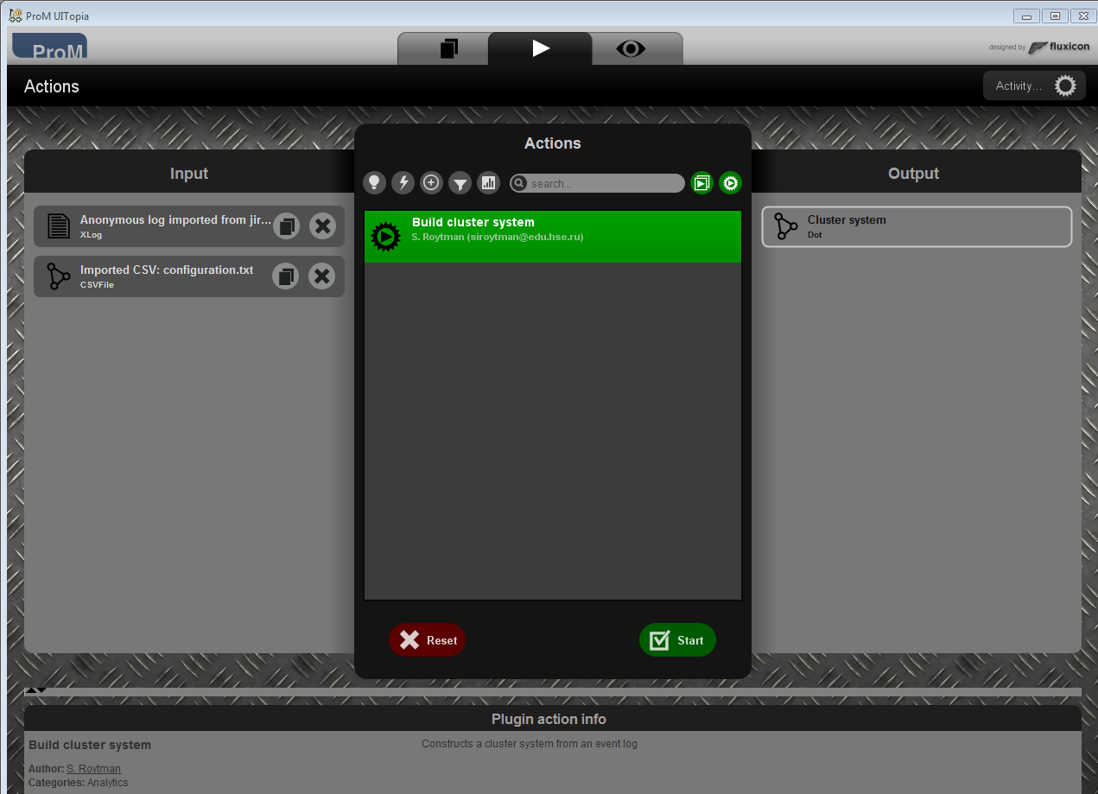Для запуска плагина необходимо нажать на кнопку *Import…* и загрузить два файла *.csv* – файл с конфигурациейи *.xes* – логи системы отслеживания ошибок. После этого программа перейдет на страницу

Рисунок 2. Стартовая страница запуска плагина

Снизу страницы отображается информация о плагине.

Для запуска плагина необходимо нажать кнопку *Start.* После нажатия кнопки начинается работа плагина и, после загрузки, отображается страница визуализации.

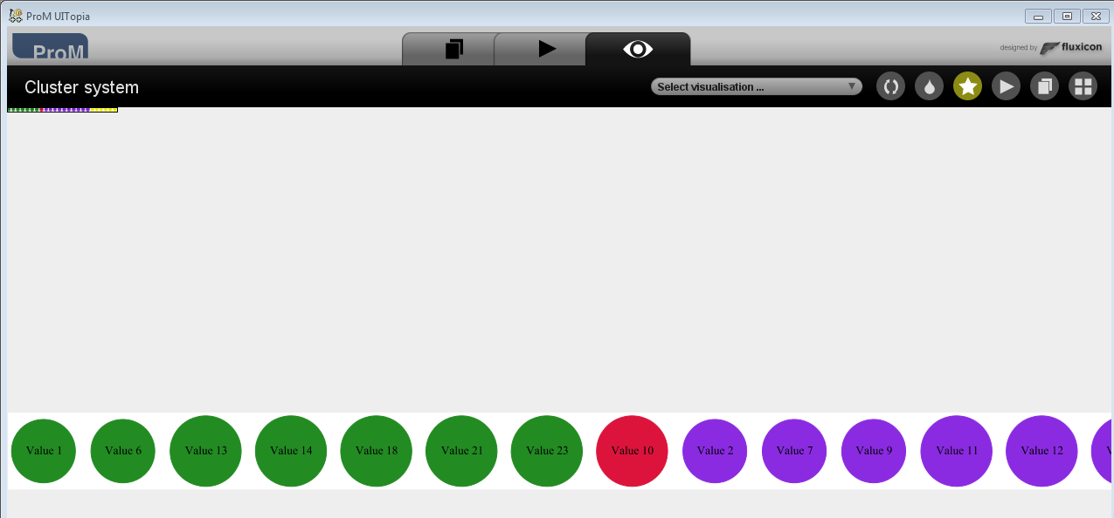

Рисунок 3. Страница визуализации, на ней отображаются результаты кластеризации исполнителей

Для выхода из программы следует нажать кнопку закрытия Windows-приложения.

В папке *output* в корне проекта появились два файла формата *.dot*, один из которых содержит данные для визуализации кластеров исполнителей, другой данные для визуализации последовательности действий для каждого исполнителя. Данные о исполнителях представлены в формате *.csv* из-за удобства последующей обработки данных в табличной форме. Визуализация представлена в формате *.dot* для отображения с помощью специальных программ, например Graphviz[15].

# ТРЕБОВАНИЯ К ПРОГРАММНОЙ ДОКУМЕНТАЦИИ

На испытания должна быть представлена документация к программе в следующем составе:

1. «Программа анализа логов событий систем отслеживания ошибок». Техническое задание (ГОСТ 19.201-78) [4];
2. «Программа анализа логов событий систем отслеживания ошибок». Текст программы (ГОСТ 19.401-78) [4];
3. «Программа анализа логов событий систем отслеживания ошибок». Пояснительная записка (ГОСТ 19.404-79) [4];
4. «Программа анализа логов событий систем отслеживания ошибок». Программа и методика испытаний (ГОСТ 19.301-78) [4];
5. «Программа анализа логов событий систем отслеживания ошибок». Руководство оператора (ГОСТ 19.505-79) [4];

# ИСТОЧНИКИ, ИСПОЛЬЗОВАННЫЕ ПРИ РАЗРАБОТКЕ

1. ГОСТ 19.101-77 Виды программ и программных документов. //Единая система программной документации. – М.: ИПК Издательство стандартов, 2001.
2. ГОСТ 19.102-77 Стадии разработки. //Единая система программной документации. – М.: ИПК Издательство стандартов, 2001.
3. ГОСТ 19.103-77 Обозначения программ и программных документов. //Единая система программной документации. – М.: ИПК Издательство стандартов, 2001.
4. ГОСТ 19.104-78 Основные надписи. //Единая система программной документации. – М.: ИПК Издательство стандартов, 2001.
5. ГОСТ 19.105-78 Общие требования к программным документам. //Единая система программной документации. – М.: ИПК Издательство стандартов, 2001.
6. ГОСТ 19.106-78 Требования к программным документам, выполненным печатным способом. //Единая система программной документации. – М.: ИПК Издательство стандартов, 2001.
7. ГОСТ 19.201-78 Техническое задание. Требования к содержанию и оформлению. //Единая система программной документации. – М.: ИПК Издательство стандартов, 2001.
8. ГОСТ 19.603-78 Общие правила внесения изменений. //Единая система программной документации. – М.: ИПК Издательство стандартов, 2001.
9. ГОСТ 19.604-78 Правила внесения изменений в программные документы, выполненные печатным способом. //Единая система программной документации. – М.: ИПК Издательство стандартов, 2001.
10. Anna Kalenkova. Learning High-Level Process Models from Event Data // Anna Kalenkova. –Eindhoven: Technische Universiteit Eindhoven, 2018. Proefschrift.
11. ProM Tools [Электронный ресурс] / Режим доступа: http://promtools.org/doku.php, свободный (дата обращения 09.05.19)
12. K-means clustering [Электронный ресурс] / Режим доступа: https://en.wikipedia.org/wiki/K-means_clustering, свободный (дата обращения 09.05.19)
13. Damerau–Levenshtein distance [Электронный ресурс] / Режим доступа: https://en.wikipedia.org/wiki/Damerau%E2%80%93Levenshtein_distance, свободный (дата обращения 09.05.19)
14. Задача о редакционном расстоянии, алгоритм Вагнера-Фишера [Электронный ресурс] / Режим доступа: http://bit.ly/neercIfmoWagnerFisher, свободный (дата обращения 09.05.19)
15. Graphviz [Электронный ресурс] / Режим доступа: https://ru.wikipedia.org/wiki/Graphviz, свободный (дата обращения 09.05.19)

# 

# ЛИСТ РЕГИСТРАЦИИ ИЗМЕНЕНИЙ

|  |  |  |  |  |  |  |  |  |  |
| --- | --- | --- | --- | --- | --- | --- | --- | --- | --- |
| Изм. | Номера листов (страниц) | | | | Всего листов (страниц) в документе | № документа | Входящий № сопроводительного документа и дата | Подпись | Дата |
| измененных | замененных | новых | аннулированных |
|  |  |  |  |  |  |  |  |  |  |
|  |  |  |  |  |  |  |  |  |  |
|  |  |  |  |  |  |  |  |  |  |
|  |  |  |  |  |  |  |  |  |  |
|  |  |  |  |  |  |  |  |  |  |
|  |  |  |  |  |  |  |  |  |  |
|  |  |  |  |  |  |  |  |  |  |
|  |  |  |  |  |  |  |  |  |  |
|  |  |  |  |  |  |  |  |  |  |
|  |  |  |  |  |  |  |  |  |  |
|  |  |  |  |  |  |  |  |  |  |
|  |  |  |  |  |  |  |  |  |  |
|  |  |  |  |  |  |  |  |  |  |
|  |  |  |  |  |  |  |  |  |  |
|  |  |  |  |  |  |  |  |  |  |
|  |  |  |  |  |  |  |  |  |  |
|  |  |  |  |  |  |  |  |  |  |
|  |  |  |  |  |  |  |  |  |  |
|  |  |  |  |  |  |  |  |  |  |
|  |  |  |  |  |  |  |  |  |  |
|  |  |  |  |  |  |  |  |  |  |
|  |  |  |  |  |  |  |  |  |  |
|  |  |  |  |  |  |  |  |  |  |